בית ספר אלפורעה א

השם:___________ דף עבודה ___________

כתה ד 1+2

**ימי השבוע**

בשבוע שִׁבְעָה יָמִים וְהֵם:

א'- יוֹם רִאשׁוֹן ב'- יוֹם שֵׁנִי ג'- יוֹם שְׁלִישִׁי ד' - יוֹם רְבִיעִי

ה' - יוֹם חֲמִישִׁי ו' – יוֹם שִׁשִׁי ז'- יוֹם שַׁבָּת.

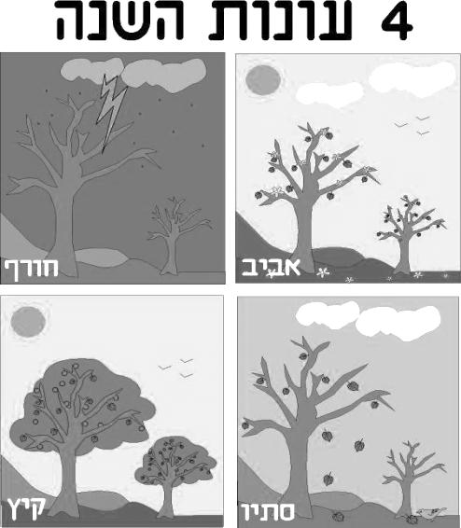 בְּחֹדֶשׁ שְׁלוֹשִים יוֹם.

בְּחֹדֶשׁ אַרְבָּעָה שָׁבוֹעוֹת.

בְּשָׁנָה שְׁנֵים עָשָׁר חֹדֶשׁ.

בְּשָׁנָה חֲמִשִׁים וּשְׁנַיִם שָׁבוֹעוֹת.

בְּשָׁנָה אַרְבַּע עוֹנוֹת וְהֵן:

אָבִיב קַיִץ - סְתָו - חֹרֶף.

וּבְכָל עוֹנָה שְׁלֹשָׁה חֳדָשִׁים.

___________________________

עֲנוּ עַל הַשְׁאֵלוֹת :

1. כַּמָּה יָמִים יֵשׁ בְּשָׁבוּעַ?_______________________
2. כַּמָּה יָמִים יֵשׁ בְּחֹדֶשׁ?_________________________
3. כַּמָּה יָמִים יֵשׁ בְּשָׁנָה ?_________________________
4. כַּמָּה חֳדָשִׁים יֵשׁ בְּשָׁנָה ?_______________________
5. כַּמָּה שְׁבוֹעֹות יֵשׁ בְּשָׁנָה ? ______________________

**השלימו :**

1. בְּשָׁנָה יֵשׁ _________ חֳדָשִׁים ,_________שָׁבוּעוֹת ,__________ יָמִים וְ _________ עוֹנוֹת.
2. בְּחֹדֶשׁ יֵשׁ __________ שָׁבוּעוֹת ו ________ יָמִים.
3. אֲנַחְנוּ לוֹמְדִים _________ יָמִים בְּשָׁבוּעַ .
4. בְּיוֹם יֵשׁ ________ שָׁעוֹת.

___________________________________

**יחיד רבים**

**חֹדֶשׁ __________**

**שָׁבוּעַ __________**

**יוֹם __________**

**עוֹנָה ___________**

**__________________________________**

**שאלות על מערכת השעורים שלכם :**

1.באיזה ימים אתם לומדים עברית?__________________

2.איזה ימים אין לימודים בבית הספר שלנו?_____________

3.מתי אתם הולכים לטיול בבית הספר?_______________

4.כמה ימים אתם לומדים ערבית? ___________________

**עבודה נעימה**